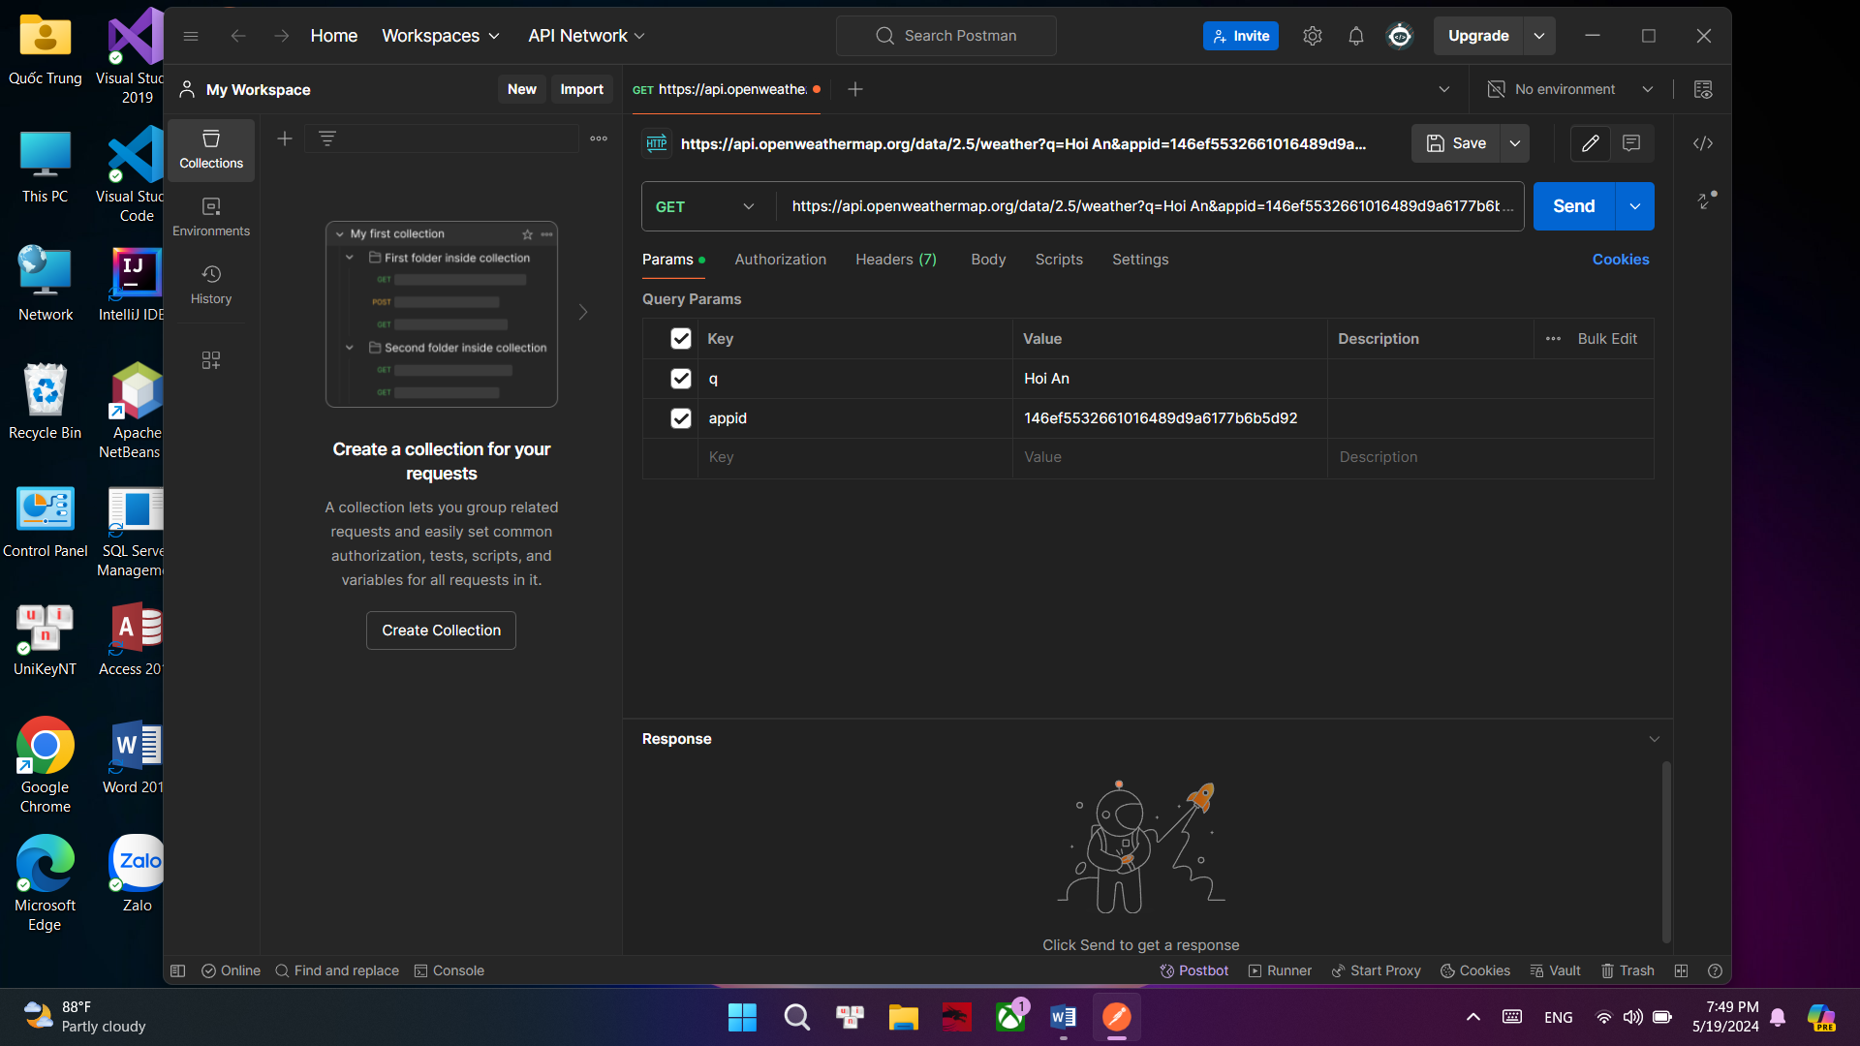

Dùng Postman để lấy thông tin dữ liệu từ web Open weather API

